6.18今日动态

**本周目标**：

1.初步感知夏天动物们的活动，并能大胆地用语言进行描述。

2.掌握探索事物的基本方法并能用多种形式表现自己对夏季的认识，体验季节变化的乐趣。

一、**美术：游泳圈**

本次活动主要引导幼儿观察游泳圈的基础上了解其外形特征进行的一节绘画活动。游泳圈有两个圆组成，一个大圆，一个小圆，游泳圈上面还有各种各样的花纹图案。在活动中主要引导幼儿有目的去设计各种各样的游泳圈，体验设计的乐趣。

**卢文汐、程梓轩、季千予、王兴诚、衣佳欢、董奂廷、陆俊阳、徐菲梵、贾依依、黄铭宇、夏我杺、邢锦、张雨歆、龚奕欣、梁礼煊、靳一哲、何安瑾、李若伊、陈语垚、蔡铭泽、蔡铭豪**等幼儿能画出游泳圈的外形特征并进行装饰。

**卢文汐、程梓轩、季千予、王兴诚、衣佳欢、董奂廷、陆俊阳、徐菲梵、孙明祺、贾依依、黄铭宇、夏我杺、邢锦、张雨歆、龚奕欣、梁礼煊、吴颀、靳一哲、何安瑾、李若伊、陈语垚、蔡铭泽、蔡铭豪**等幼儿能感受游泳圈上面的花纹图案美，喜欢创作活动。

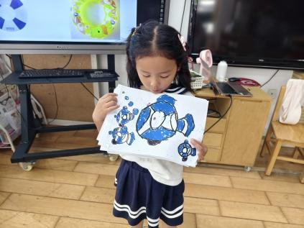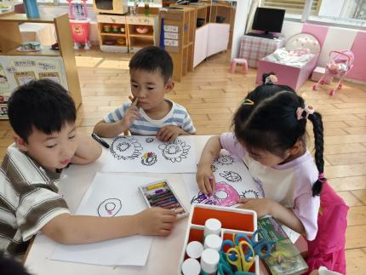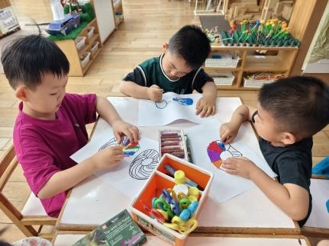

**二、区域游戏**

|  |  |
| --- | --- |
| 区域名 | 区域进区人员 |
| 建构区  （桌面、地面） | 地面：**程梓轩、靳一哲**  桌面：无 |
| 图书区 | **吴颀、邢锦、张雨歆、黄铭宇** |
| 娃娃家 | **孙明祺、夏我杺、梁礼煊、何安瑾、卢文汐、季千予** |
| 科探区 | **徐菲梵、陈语垚** |
| 美工区 | **王兴诚、陆俊阳、衣佳欢、李若伊** |
| 益智区 | **蔡铭泽、蔡铭豪、董奂廷、贾依依、龚奕欣** |

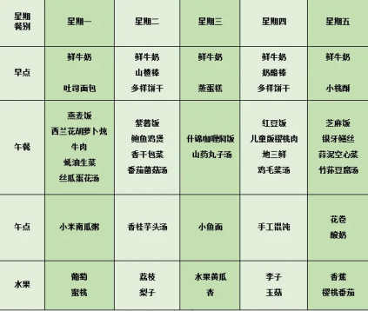

**三、请您关注**

1.本周食谱如图：

2.本周四我们将评选本学期的闪亮之星。评选的奖项分别是：好学之星、巧手之星、进步之星、活力之星、艺术之星、文明之星。评选将采取自荐、他评与园评相结合的形式开展。请有意向参加奖状评选的小朋友家长协助宝贝们准备1分钟左右的自荐演说、或作品介绍、或才艺展示等。这是孩子自我展示的一次机会，同时也是对于孩子自身一个学期表现的回顾，希望每个宝宝都能够积极参与其中。

**卢文汐、程梓轩、季千予、王兴诚、衣佳欢、董奂廷、陆俊阳、徐菲梵、孙明祺、贾依依、黄铭宇、夏我杺、邢锦、张雨歆、龚奕欣、梁礼煊、吴颀、靳一哲、何安瑾、李若伊、陈语垚、蔡铭泽、蔡铭豪**

**卢文汐、程梓轩、季千予、王兴诚、衣佳欢、董奂廷、陆俊阳、徐菲梵、孙明祺、贾依依、黄铭宇、夏我杺、邢锦、张雨歆、龚奕欣、梁礼煊、吴颀、靳一哲、何安瑾、李若伊、陈语垚、蔡铭泽、蔡铭豪**